**ICT – Unifesp**

**Computação Gráfica**

**Projeto Final, Parte 1**

**Data**: 25/05/2018

**Equipe**:

Guilherme Felipe Reis Duarte RA: 120805

Glauber Prado RA: 55938

**1 Introdução**

Este relatório apresentará o jogo que será implementado em 3D utilizando a biblioteca OpenGL e que será o trabalho de curso da disciplina Computação Gráfica / 2018.

**2 Apresentação do jogo**

O grupo escolheu implementar o jogo **Tank Wars**. Trata-se de um antigo jogo de artilharia 2D, escrito por Kenneth Morse em 1992. O jogo foi feito para DOS e atualmente só é possível jogá-lo utilizando um emulador como o DOSBox (<https://www.dosbox.com/>).

O jogo consiste em um cenário com 2 a 10 jogadores, cada um controlando um tanque de guerra. O objetivo principal é destruir todos os outros tanques inimigos e ser o único sobrevivente. Os tiros não são realizados simultaneamente: como em um jogo de tabuleiro, cada tanque tem a sua própria vez de mirar e atirar. É possível inclusive que um tanque seja destruído antes mesmo de chegar a sua vez de jogar! Por esse motivo, o jogo é realizado em várias rodadas (por exemplo 20); o tanque que começa jogando varia entre uma rodada e outra.

À medida que um jogador destrói um (ou mais) tanques, ele ganha pontos e uma quantidade equivalente em dólares. Entre uma paros quais podem ser utilizados para comprar munições mais poderosas

O número de rodadas é estabelecido antes do início do jogo. Ao final de todas as rodadas, vence o jogador que vencer obtiver o maior número de vitórias (não necessariamente a maior pontuação) isto é, quem sobreviveu uma maior quantidade de rodadas. Em caso de empate em número de vitórias, vence o jogador com a maior pontuação.

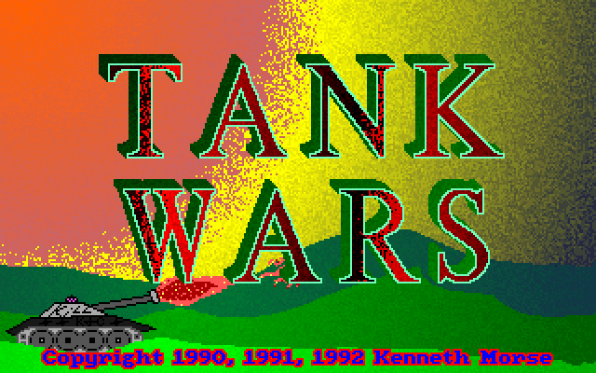

Figura 1 Tela inicial do jogo Tank Wars. Fonte: <https://archive.org/details/TankWars_274>.

**3 Características de Tank Wars**

**3.1 Básico**

No início do jogo, todos os tanques possuem “100 homens”. Quando chega a sua vez, o jogador escolhe a munição desejada, o ângulo do canhão e a potência do tiro.

Após escolher os parâmetros, o jogador pressiona espaço para atirar. O tiro segue então uma trajetória parabólica, sofrendo efeito da gravidade, bem como do vento, se houver..

A potência máxima que um tanque consegue aplicar em um tiro é 10 vezes a quantidade de homens que possui, ou seja, 1000 no início do jogo. Essa potência é reduzida à medida que o tanque sofre danos. Tanques podem sofrem danos de duas formas:

* Quando atingidos pelo raio de explosão de um tiro; e
* Quando caem por consequência de a terra sob eles ter sido desintegrada por explosões ou por munições “terremoto” como descrito abaixo.

À medida que um tanque sofre dano, ele perde homens. Quando a quantidade de homens cai para zero, o tanque é destruído e removido do cenário.

**3.2 Cenário**

No jogo original, os tanques são inseridos em um ambiente retangular, com colinas geradas aleatoriamente. Quanto mais jogadores houver, mais próximos os tanques estarão uns dos outros, aumentando o caos da partida.

O cenário é delimitado por “paredes”. As paredes podem ter diferentes comportamentos, conforme as opções escolhidas no início do jogo:

* “Sem paredes”: os tiros atravessam a parede e deixam o cenário. Dependendo de sua trajetória ou do vento, podem eventualmente retornar ao cenário. A fronteira inferior comporta-se com se possuísse terra: tiros explodem quando atingem ali.
* “Warp”: quando atravessam as paredes laterais, o tiro é transportado da fronteira esquerda para a direita ou vice versa. As paredes superior e inferior comportam-se como se não houvesse paredes.
* “Elástica”, “Aceleradora” ou “Grudenta”: tiros que atingem a parede são rebatidos. A parede elástica não altera a velocidade do tiro; paredes aceleradoras aceleram o tiro em 50% e grudentas reduzem a velocidade em 50%.

**3.3 Munições e Defesas**

O jogo original conta com diferentes tipos de munição. Classificamos os tipos de itens que um jogador pode comprar da forma abaixo:

* Munições convencionais: explodem quando atingem um obstáculo. Variam em força, desde uma pequena granada (só destroem um tanque inimigo se atingir em cheio) até uma bomba de “5 Megatons” (possui um raio de explosão que atinge uma porção considerável do cenário).
* Munições “terremoto”: Removem uma grande porção de terra abaixo dos tanques; ao final do seu efeito, os resquícios de terra e os tanques que estavam sobre elas caem, sofrendo dano (exceto se possuir *amortecedor de inércia*, descrito abaixo). Costuma ser uma forma eficiente de destruir vários tanques de uma vez!
* Munições de terra: Ao invés de explodir, estas munições produzem terra. Normalmente são usados como defesa.
* Munições especiais: Elaboramos este grupo para descrever o canhão laser e o MIRV (*Multiple Independently Targetable Reentry Vehicle*).
  + Laser: um tiro que segue uma linha reta, não é afetado por vento e atravessa a terra.
  + MIRV: Consiste em um tiro que se subdivide em 5, em uma configuração pré-determinada.
* Acessórios de defesa: São itens que protegem o tanque contra danos e , consequentemente, aumentam as chances de o tanque sobreviver. No jogo original, há 3 defesas possíveis:
  + Amortecedor de inércia: Protege o tanque contra quedas. O amortecedor é gasto à medida que o tanque cai; dessa forma, ele só consegue proteger o tanque até uma certa altura máxima.
  + Repulsor: Repulsa quais quer tiros que cheguem a um certo raio de distância do tanque. A força do repulsor, contudo, é limitada: tiros mais rápidos conseguem penetrar o repulsor. O laser também não é afetado pelo repulsor. O repulsor é perdido quando o tanque sofre dano causado por explosões (mesmo não sendo destruído).
  + Escudo: Protege o tanque de explosões. Em 100%, consegue proteger o tanque contra danos de até 200 homens (um chute; ainda não temos certeza).

**3.4 Fotos da tela do jogo**

São apresentados a seguir algumas fotos da tela do jogo. As fotos são todas da janela do emulador DOSBox.

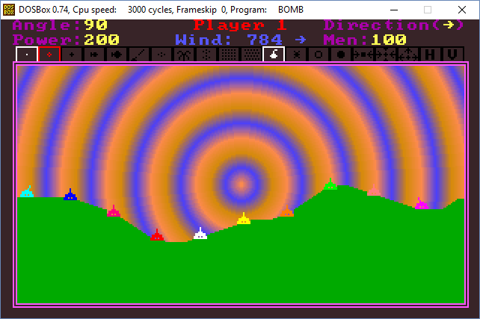

Figura 2 – Início de uma partida de Tank Wars, com 10 jogadores.

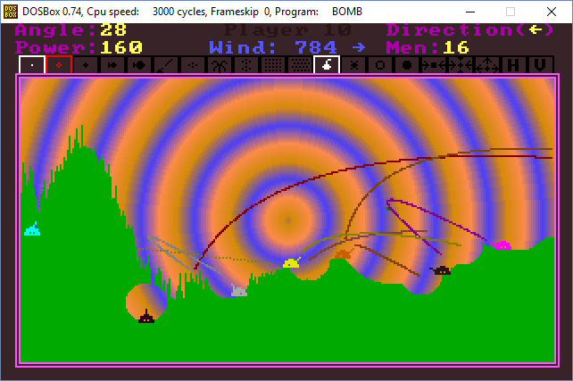

Figura 3 – Partida após alguns tiros. Tanques que são danificados têm a intensidade de sua cor diminuída até ficarem negros.

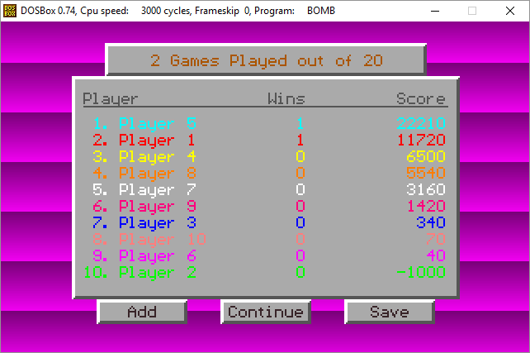

Figura 4 – Tela de resultado parcial.

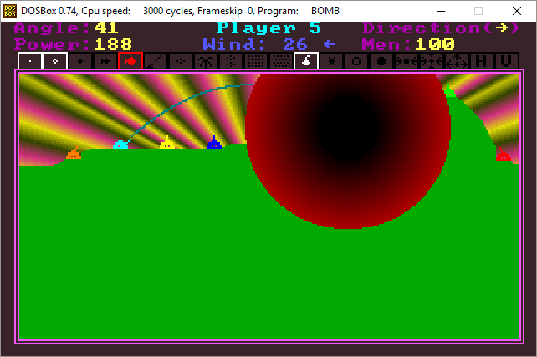

Figura 5 – Explosão de uma bomba de “5 megatons”.

**Referências**

DOSBOX. Disponível em: <<https://www.dosbox.com/>>. Acesso em: 25 mai. 2018.

INTERNET ARCHIVE. **Tank Wars:** Kenneth Morse. Disponível em: <<https://archive.org/details/TankWars_274>>. Acesso em: 25 mai. 2018.

MORSE, Kenneth. **Tank Wars:** Release 3.2. Manual do jogo, disponível apenas em arquivo eletrônico. 1992.